Муниципальное бюджетное дошкольное образовательное учреждение детский сад комбинированного вида № 22
п. Степной

Консультационный центр

Музыкальный руководитель:
Щиголева Елена Владимировна
тел.: 79-1-17

«МУЗЫКА В ОБЩЕНИИ С РЕБЁНКОМ»
(консультация для родителей)
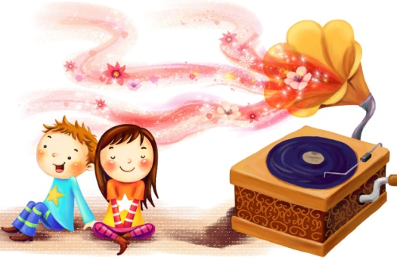
Музыка дарит и родителям, и детям радость совместного творчества, насыщает жизнь яркими впечатлениями.
Не обязательно иметь музыкальное образование, чтобы регулярно отправляться с вашим малышом в удивительный мир гармонии звуков.

Советы для родителей

- Создайте фонотеку из записей классики, детских песенок, музыки из
мультфильмов, плясовых, маршевых мелодий и др. Сейчас выпускается много музыкальных записей импровизационно-романтического характера. Такую музыку можно слушать специально, включать на тихой громкости при чтении сказок, сопровождать ею рисование, лепку, процесс укладывания малыша спать и др.

- Организуйте домашний оркестр из детских музыкальных
инструментов, звучащих покупных и самодельных игрушек и сопровождайте подыгрыванием на них записи детских песен, различных танцевальных и маршевых мелодий. Такой аккомпанемент украсит и собственное исполнение песен, кроме того, можно сопровождать его фланелеграфным театром.

- Чтение стихов, сказочных историй также может сопровождаться
подыгрыванием на музыкальных инструментах.

- Развивать тембровый и ритмический слух ребенка можно с помощью
игр и загадок с включением в них детских музыкальных инструментов.

- Все дети очень подвижны, и если поощрять их двигательные
импровизации под музыку, то таких детей будут отличать координированность и грациозность движений.
- Инсценирование – еще один вид совместной деятельности.
Инсценировать можно не только песни, но и стихи, даже некоторые картины, что, безусловно, развивает фантазию малышей.

- Различные звукоподражания, производимые в процессе чтения сказок,
а также песенные импровизации – передающие то или иное состояние или на заданный текст – вызывают у детей большой интерес и активно развивают их творческое начало.

- Совместные походы на детские спектакли, концерты обогатят
впечатления малыша, позволят расширить спектр домашнего музицирования.

- Бывая на природе, прислушивайтесь вместе с ребенком к песенке
ручейка, шуму листвы, пению птиц. Вокруг нас – звучащий мир, не упустите возможность познать его богатства для гармоничного развития вашего малыша.

